Họ và tên: Lê Trung Sơn

MSSV: 1810482

LAB 5

1. What is the IP address of your host? What is the IP address of the destination host?

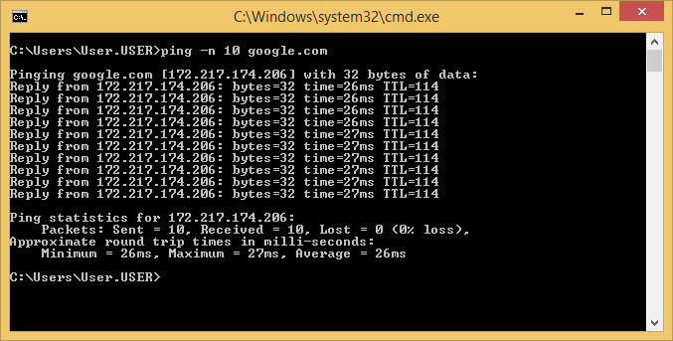

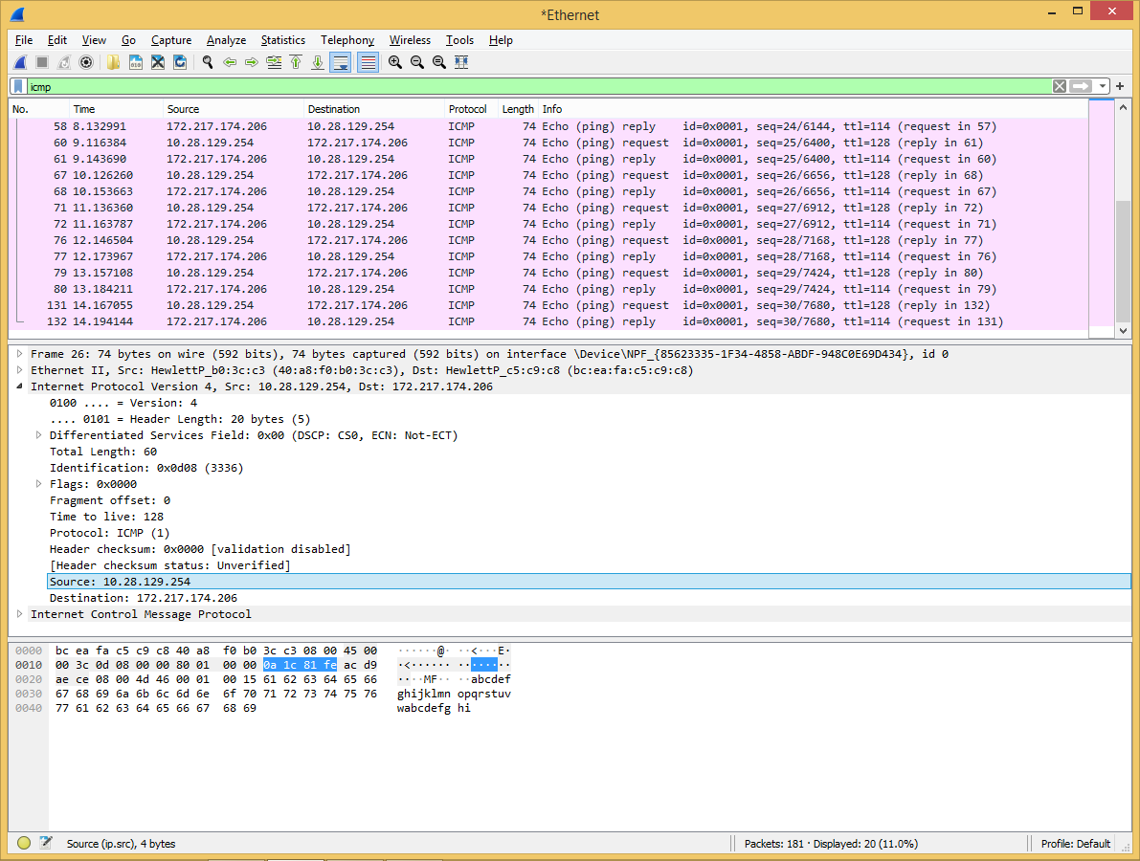

- IP host address: 10.28.129.254

- IP destination address: 172.217.174.206

2. Why is it that an ICMP packet does not have source and destination port numbers?

- ICMP không có số port bởi vì nó chỉ được sử dụng để xác định rằng các máy chủ mà nó gửi đến có truy cập được hay không

3. Examine one of the ping request packets sent by your host. What are the ICMP type and code numbers? What other fields does this ICMP packet have? How many bytes are the checksum, sequence number and identifier fields?

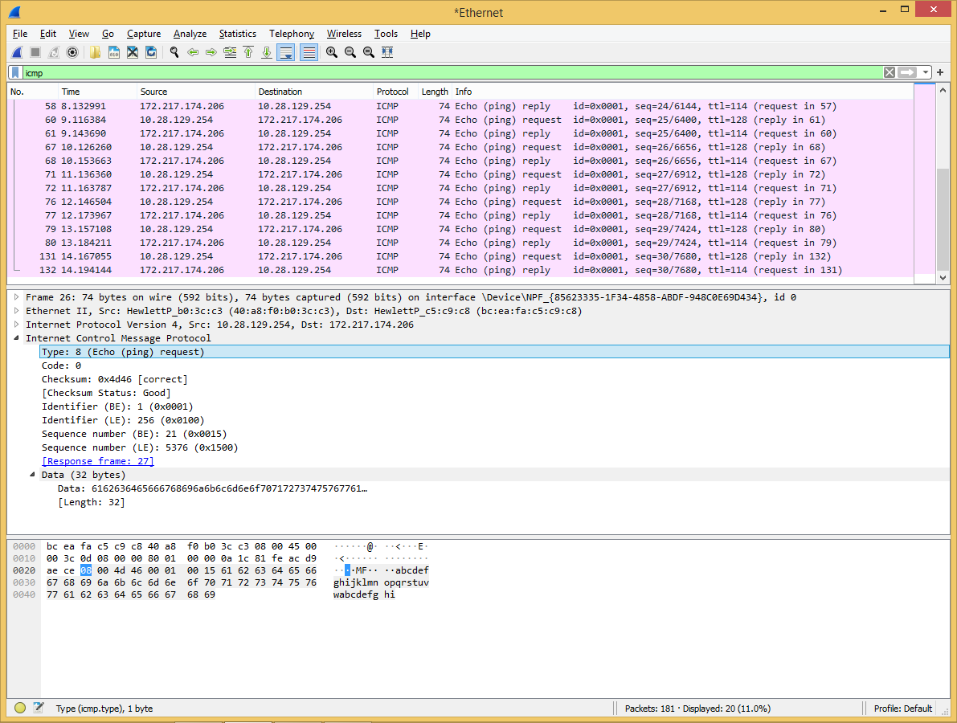

- ICMP type là 8 (Echo (ping) request) và code number là 0

- Nó có các trường là checksum, identifier, sequence number và data

- Checksum, sequence number và identifier đều có độ dài là 2 bytes

4. Examine the corresponding ping reply packet. What are the ICMP type and code numbers? What other fields does this ICMP packet have? How many bytes are the checksum, sequence number and identifier fields?

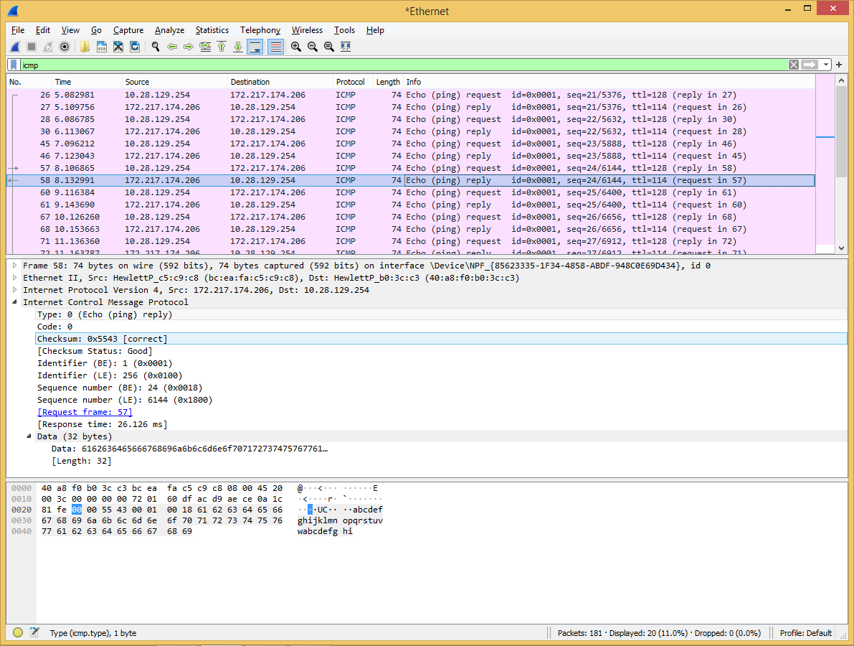

- ICMP type là 0 (Echo (ping) reply) và code number là 0

- Nó cũng có các trường là checksum, identifier, sequence number và data

- Checksum, sequence number và identifier đều có độ dài là 2 bytes

5. What is the IP address of your host? What is the IP address of the target destination host?

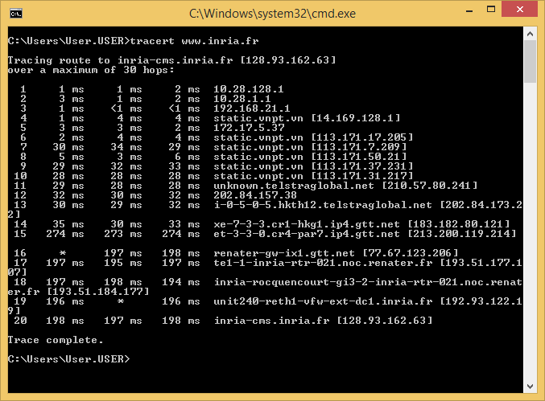

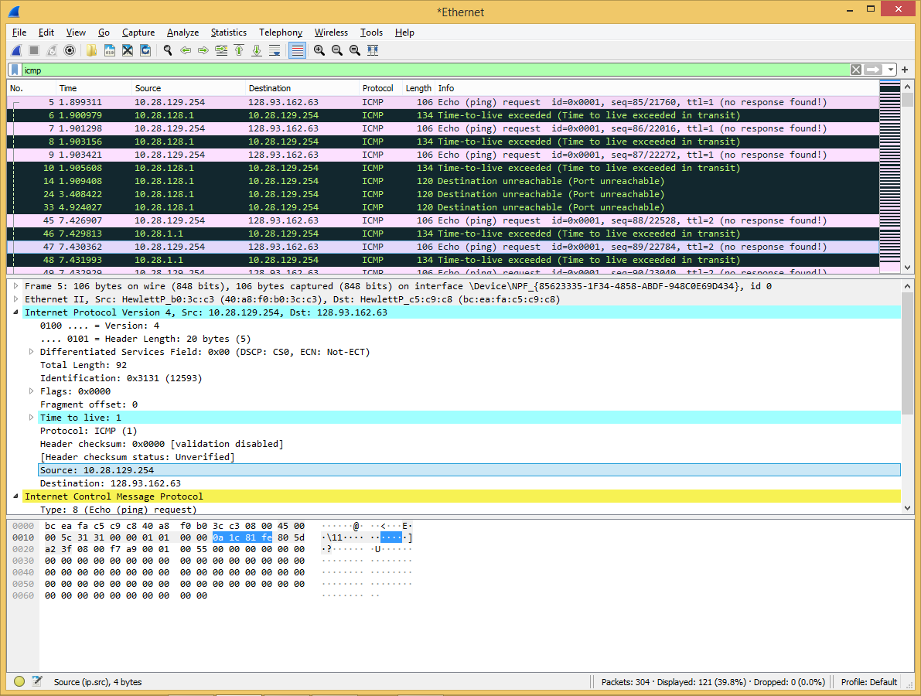

- IP host address: 10.28.129.254

- IP target address: 128.93.162.63

6. If ICMP sent UDP packets instead (as in Unix/Linux), would the IP protocol number still be 01 for the probe packets? If not, what would it be?

- Nếu ICMP gửi UDP packet thì thay vì 01 thì nó sẽ là 11

7. Examine the ICMP echo packet in your screenshot. Is this different from the ICMP ping query packets in the first half of this lab? If yes, how so?

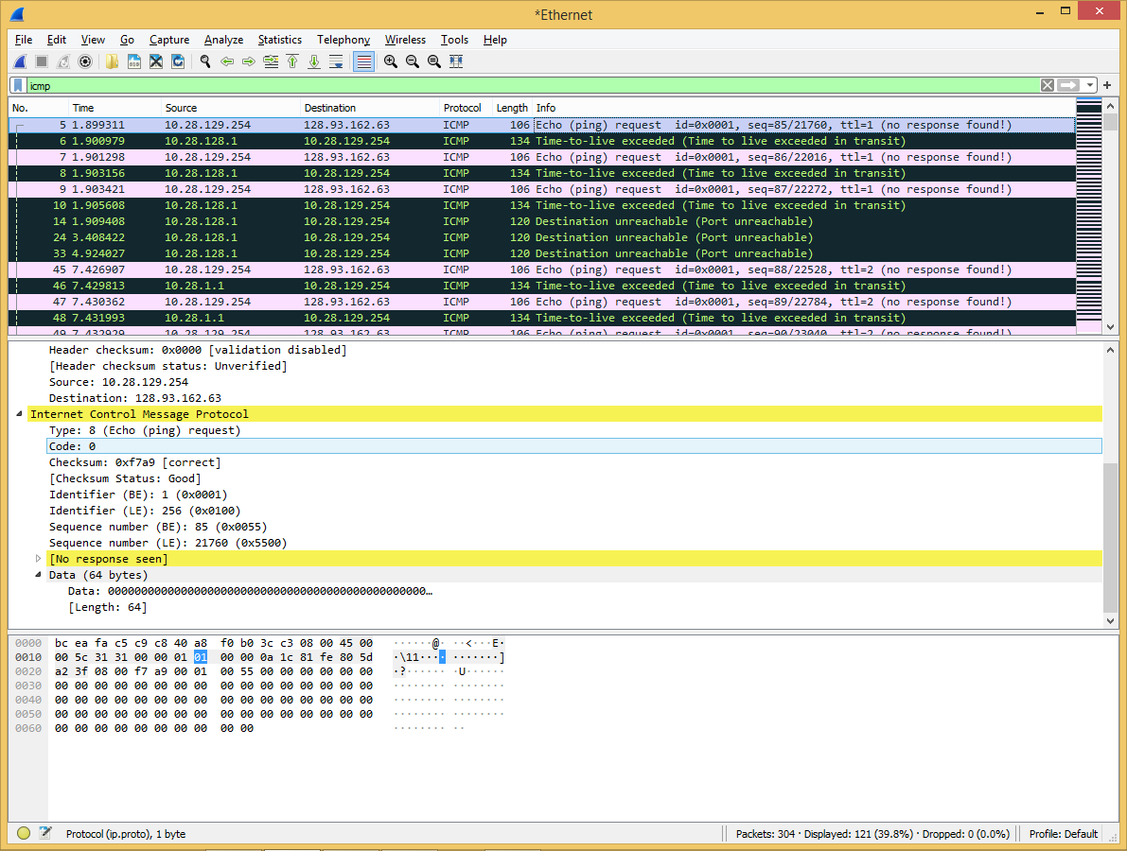

- Nó không khác, đều có các trường giống ICMP ping query

8. Examine the ICMP error packet in your screenshot. It has more fields than the ICMP echo packet. What is included in those fields?

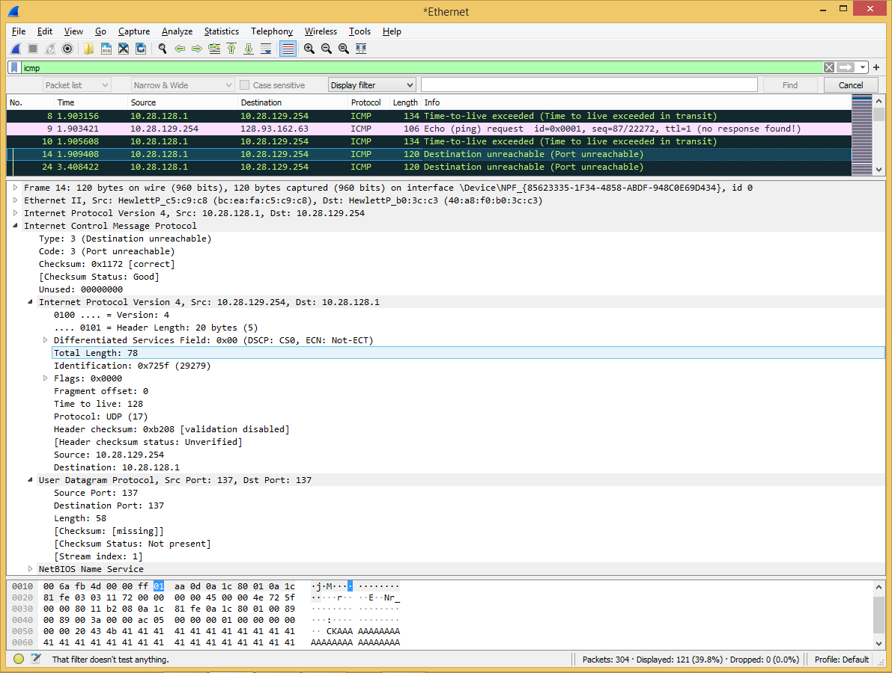

- Nó có thêm IP header và 8 bytes của gói bị lỗi

9. Examine the last three ICMP packets received by the source host. How are these packets different from the ICMP error packets? Why are they different?

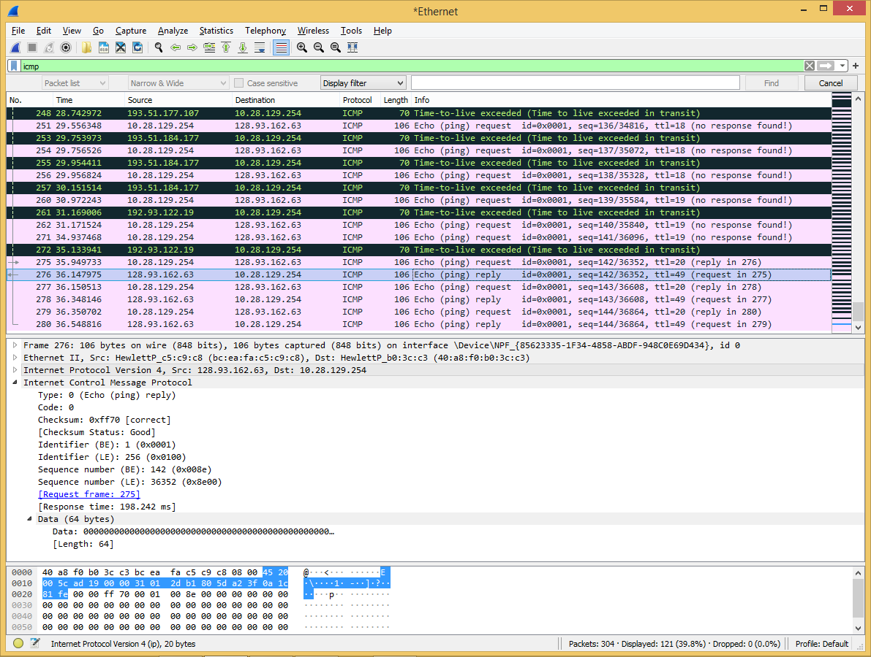

- 3 gói ICMP cuối đều có type là 0 bởi vì nó đã đến được địa chỉ đích

10. Within the tracert measurements, is there a link whose delay is significantly longer than others? Refer to the screenshot in Figure 4, is there a link whose delay is significantly longer than others? On the basis of the router names, can you guess the location of the two routers on the end of this link?



- Từ hình trên ta có thể thấy từ bước 14 sang 15, thời gian trễ tăng lên đáng kể

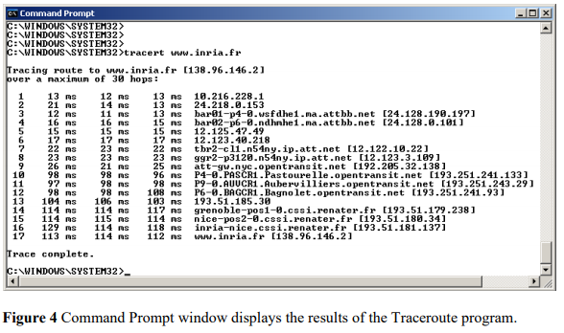

- Trong hình 4 của đề thì là bước 9 sang 10

- Lí do có thể là do địa chỉ này thuộc các khu vực khác cách xa nhau